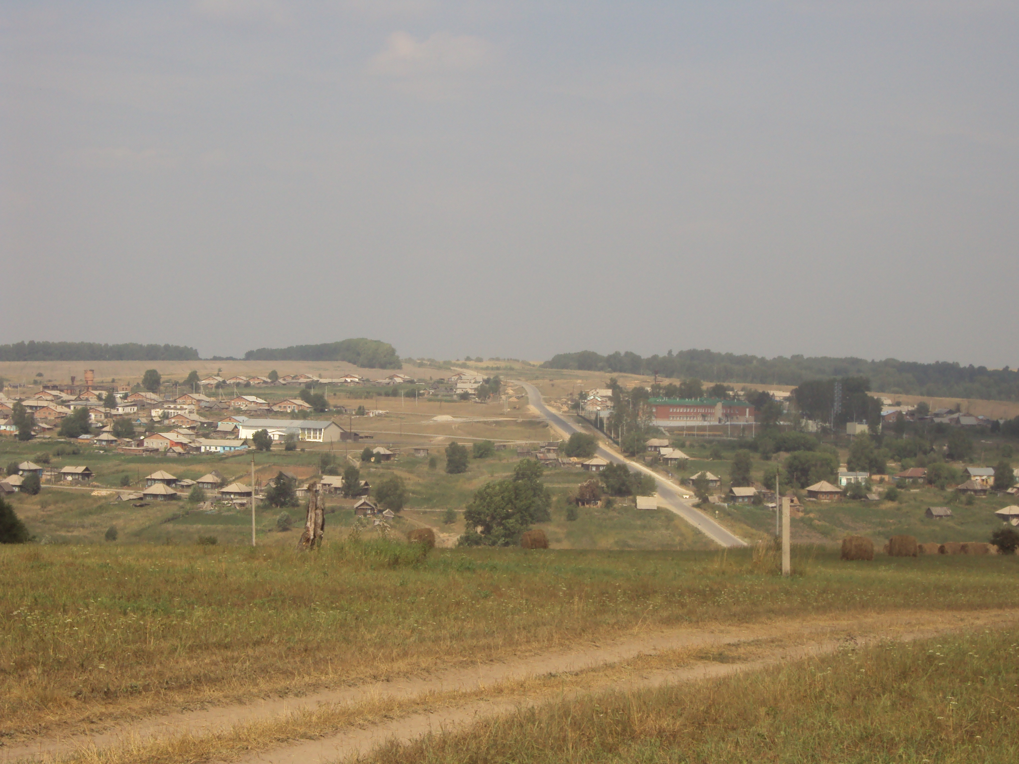

Учредитель - Администрация Большеизыракского сельсовета

Маслянинского района Новосибирской области

ФИО главного редактора – Позднякова Валентина Михайловна

Порядковый номер выпуска № 7 (из ___)

дата « 28» марта 2022 г. 10 ч 47 мин

Тираж 3 экз.

Адрес редакции:633575, Новосибирская область,

Маслянинский район, с. Большой Изырак, ул. Советская 21